电子科技大学信息与软件工程学院

**实 验 报 告**

学 号 2016220304031

姓 名 邓巧

（实验）课程名称 嵌入式网络编程

理论教师 兰刚

实验教师 冯月

**电 子 科 技 大 学**

**实 验 报 告**

**学生姓名：邓巧 学号：2016220304031 指导教师：冯月**

**实验地点：信软楼304 实验时间：2018.10.23**

1. 实验名称：

Linux平台下基于select的文本回显程序

1. 实验学时：4
2. 实验目的：

掌握Linux下的Socket编程相关的基本数据结构；

掌握TCP数据通信的函数使用；

实现基于TCP数据传输的文本回显程序。

1. 实验原理：
2. 套接字地址结构类型

struct sockaddr {

unsigned short sa_family;/*地址族：AF_INET*/

char sa_data[14];/*协议地址：IP地址和端口号*/

};

1. 套接字地址结构类型

struct in_addr {

in_addr_t s_addr;/*IP地址,in_addr_t一般为32位的unsigned long*/

};

1. 套接字地址结构类型

struct sockaddr_in {

short int sin_family; /*地址族：AF_INET*/

unsigned short int sin_port;/*端口号*/

struct in_addr sin_addr;/*IP地址*/

unsigned char sin_zero[8];/*零数据（bzero或memset设置）*/

};

1. 主机转网络：

uint16_t htons(uint16_t hostshort)

uint32_t htonl(uint32_t hostlong)

1. 网络转主机：

uint16_t ntohs(uint16_t netshort)

uint32_t ntohl(uint32_t netlong)

1. IP地址网络字节和字符串转换函数

inet_addr()、inet_aton或inet_pton();/*将IP字符串转换成网络字节序的二进制*/

inet_ntoa()或inet_ntop();/*将网络地址转换成IP字符串*/

1. 创建套接字函数

格式：

int socket（int domain， int type，int protocol）

功能：根据给定的参数创建一个套接字描述子，成功返回一个套接字描述符，不成功返回-1。

参数：

domain指示网络协议族，AF_INET或AF_INET6标识TCP/IP协议；

type指示协议类型，如SOCK_STREAM（TCP）、SOCK_DRAM（UDP）和SOCK_RAW；

protocol指示特定的协议类型，type为SOCK_STREAM和SOCK_DGRAM时protocol设置为0，type为SOCK_RAW时可设置不同的值（IPPROTO_IP、IPPROTO_ICMP等）

1. 绑定套接字函数

格式：

int bind（int sockfd, const struct sockaddr *addr, socklen_t addrlen）

功能：绑定IP地址和端口号到套接字sockfd。成功返回0，否则返回-1。

参数：

sockfd指示套接字描述符；

addr指示本地的套接字地址；

addrlen指示套接字地址长度；

1. fd_set集合处理宏

void FD_ZERO(fd_set *set);

清除set集合中的内容；

void FD_CLR(int fd, fd_set *set);

删除set集中的fd描述符；

void FD_SET(int fd, fd_set *set);

增加fd到描述符集set；

int FD_ISSET(int fd, fd_set *set);

判断set中满足条件的描述符是否是fd。

1. select函数

select函数允许进程指示内核等待多个事件中的任何一个发生，并只在有一个或多个事件发生或经历一段指定的时间后才唤醒它。

格式：

Int select(int nfds, fd_set *readfds, fd_set *writefds, fd_set *exceptfds, struct timeval *timeout)

参数：

nfds指定待测的描述符个数，它的值是待测的最大描述符数加1。

readfds、writefds和exceptfds分别是可读、可写和异常的描述符集。

timeout表示select阻塞等待的最大时间。

1. 关闭套接字函数

格式：

int close（int sockfd）

功能：关闭网络套接字。成功返回0，否则返回-1。

参数：

sockfd指示套接字描述符；

1. 实验内容：

文本聊天程序的双方分别是服务器方和客户方。

1. 服务器方

服务器等待客户的连接，客户连接成功后服务器为客户创建一个新的套接字与客户进行回显通信，服务器可以同时与多个客户进行回显通信。服务器如果收到客户方的exit文本，则只关闭对应客户的套接字连接。服务器收到键盘输入的exit才会退出程序。

1. 客户方

建立一个用TCP连接的客户，以命令行的方式启动，命令行要求有服务器地址，服务器端口号。连接建立成功后可以输入文本与服务器进行回显通信。客户方通过输入exit文本结束语服务器的通信并退出程序。

六、 实验器材（设备、元器件）：

Linux操作系统、带有 C语言编译插件的 Eclipse开发工具。

七、 实验步骤：

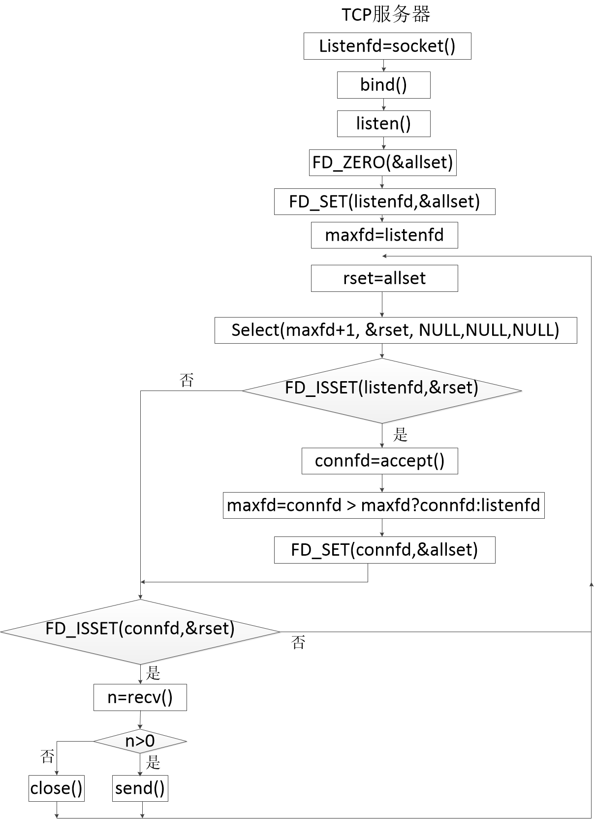

图7-1 实验原理图

八、 实验结果与分析（含重要数据结果分析或核心代码流程分析）

1. server.c

1.1流程图

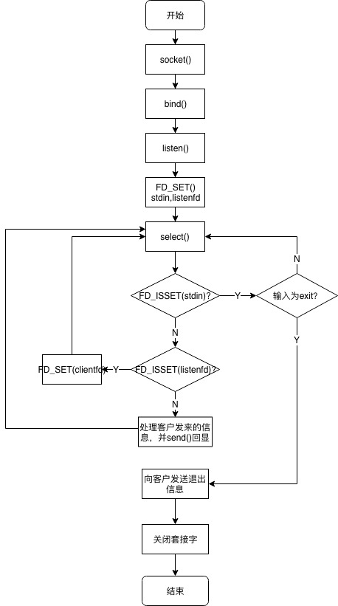

图8-1 Sever.c 流程图

1.2 代码

/*邓巧 2016220304031*/

/*date: 18-10-23*/

/*A simple tcp echo program using select function*/

/*Server.c*/

#include<sys/types.h>

#include<sys/socket.h>

#include<stdio.h>

#include<string.h>

#include<arpa/inet.h>

#include<stdlib.h>

#include<unistd.h>

#include<signal.h>

#include<sys/select.h>

#include<sys/time.h>

#define BUFF_SIZE 100

#define MAX_CLIENT 10

void try(int return_value,int error_value,const char *error_message);

char exit_message[] = "exit\n";

int main(int argc,char *argv[]){

fd_set allset,rset;

char read_buf[BUFF_SIZE];

char recv_buf[BUFF_SIZE];

char send_buf[BUFF_SIZE];

int listenfd,maxfd,client_nums;

int clientfd[MAX_CLIENT];

char ip_addr[] = "0.0.0.0";

client_nums = 0;

socklen_t len[MAX_CLIENT] = {sizeof(struct sockaddr)};

struct sockaddr_in server_addr;

struct sockaddr_in client_addr[MAX_CLIENT];

if(!argv[1]){

perror("Lack port number!\n");

exit(EXIT_FAILURE);

}

try((listenfd = socket(AF_INET,SOCK_STREAM,0)), -1, "Failed to get socket");

memset(&server_addr, 0, sizeof(server_addr));

server_addr.sin_family = AF_INET;

server_addr.sin_port = htons(atoi(argv[1]));

server_addr.sin_addr.s_addr = inet_addr(ip_addr);

try(bind(listenfd,(struct sockaddr*)&server_addr,sizeof(server_addr)), -1, "Failed to bind");

try(listen(listenfd,SOMAXCONN),-1,"Failed to listen");

printf("Listenning...\n");

FD_ZERO(&allset); //initialize the set

FD_SET(listenfd,&allset); //add listenfd to the set

FD_SET(STDIN_FILENO,&allset); //the keyboard

maxfd = (listenfd > STDIN_FILENO) ? listenfd : STDIN_FILENO; //get the max

while(1){

rset = allset;

try(select(maxfd + 1, &rset,NULL,NULL,NULL),-1,"Failed to select");

// if get "exit" message from keyboard, then exit

if(FD_ISSET(STDIN_FILENO,&rset)){

read(STDIN_FILENO,read_buf,BUFF_SIZE);

if(strcmp(read_buf,exit_message) == 0){

while(client_nums > 0){

if(clientfd[--client_nums] != -1){

try(send(clientfd[client_nums],exit_message,strlen(exit_message),0),-1,"Failed to send");

/* printf("%d %d",client_nums,close(clientfd[client_nums])); */

--client_nums;

/* printf("close success\n"); */

}

}

break;

}

memset(read_buf,0,sizeof(char) * BUFF_SIZE);

continue;

}

//if there is a new client

else if(FD_ISSET(listenfd,&rset)){

try((clientfd[client_nums] =

accept(listenfd,(struct sockaddr *)&client_addr[client_nums],&len[client_nums])),-1,"Failed to accept");

maxfd = (clientfd[client_nums] > (maxfd - 1)) ? clientfd[client_nums] : (maxfd - 1);

FD_SET(clientfd[client_nums],&allset);

++client_nums;

continue;

}

// else, if there is some client send message or close itself

else{

for(int i = 0; i < client_nums; ++i){

//-1 means the client exit before,then skip it

if(clientfd[i] != -1 && FD_ISSET(clientfd[i],&rset)){

if(recv(clientfd[i],recv_buf,sizeof(recv_buf),0) <= 0){

close(clientfd[i]);

FD_CLR(clientfd[i],&allset);

// if a client exit, then clear it from the set, and set it -1 in client[]

clientfd[i] = -1;

}

else{

//recev message, then add some information, and send back

printf("recev from client #%d : %s",i,recv_buf);

sprintf(send_buf,"The server has received %s",recv_buf);

try(send(clientfd[i],send_buf,strlen(send_buf),0),-1,"Failed to send");

memset(recv_buf,0,BUFF_SIZE);

memset(send_buf,0,BUFF_SIZE);

}

}

}

}

}

close(listenfd);

exit(EXIT_SUCCESS);

}

void try(int return_value,int error_value,const char *error_message){

if(return_value == error_value){

perror(error_message);

exit(EXIT_FAILURE);

}

return;

}

2. clent.c

2.1 流程图

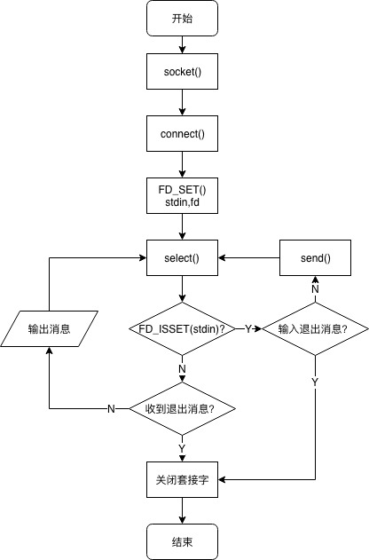

图8-2 client流程图

2.2 代码

/*邓巧 2016220304031*/

/*date: 18-9-26*/

/* simple tcp echo program using select function */

/*Client.c*/

#include<string.h>

#include<stdlib.h>

#include<sys/types.h>

#include<sys/socket.h>

#include<stdio.h>

#include<arpa/inet.h>

#include<unistd.h>

#include<signal.h>

#include<sys/select.h>

#define BUFF_SIZE 100

void try(int,int,const char*);

int main(int argc, char *argv[]){

//check the parameter

fd_set set,rset;

int maxfd;

if(argc != 3){

perror("Lack port and address!\n");

exit(EXIT_FAILURE);

}

int serverfd,clientfd;

char send_buffer[BUFF_SIZE];

char recev_buffer[BUFF_SIZE];

char exit_message[] = "exit\n";

struct sockaddr_in server_addr;

//get socketfd

try((clientfd = socket(AF_INET, SOCK_STREAM, 0)),-1,"Failed to get socketfd");

memset(&server_addr, 0, sizeof(server_addr));

server_addr.sin_family = AF_INET;

server_addr.sin_port = htons(atoi(argv[2]));

server_addr.sin_addr.s_addr = inet_addr(argv[1]);

//make connection

try(connect(clientfd,(struct sockaddr*)&server_addr,sizeof(struct sockaddr)),-1,"Failed to connect");

printf("Success connect to server: %s\n",argv[1]);

FD_ZERO(&set);

FD_SET(STDIN_FILENO,&set);

FD_SET(clientfd,&set);

maxfd = (clientfd > STDIN_FILENO) ? clientfd : STDIN_FILENO;

while(1){

rset = set;

if(select(maxfd + 1, &rset, NULL,NULL,NULL) == -1){

perror("Failed to select\n");

break;

}

if(FD_ISSET(STDIN_FILENO,&rset)){

memset(send_buffer,0,sizeof(char) * BUFF_SIZE);

read(STDIN_FILENO,send_buffer,BUFF_SIZE);

if(strcmp(send_buffer,exit_message) == 0)

break;

else{

if(send(clientfd,send_buffer,strlen(send_buffer),0) == -1){

perror("Failed to send\n");

break;

}

}

}

else{

memset(recev_buffer,0,sizeof(char) * BUFF_SIZE);

if(recv(clientfd,recev_buffer,sizeof(recev_buffer),0) <= 0){

break;

}

else{

printf("%s",recev_buffer);

}

}

}

printf("Conversation closed.\n");

try(close(clientfd),-1,"Failed to close");

return 0;

}

void try(int return_value,int error_value,const char *error_message){

if(return_value == error_value){

perror(error_message);

exit(EXIT_FAILURE);

}

return;

}

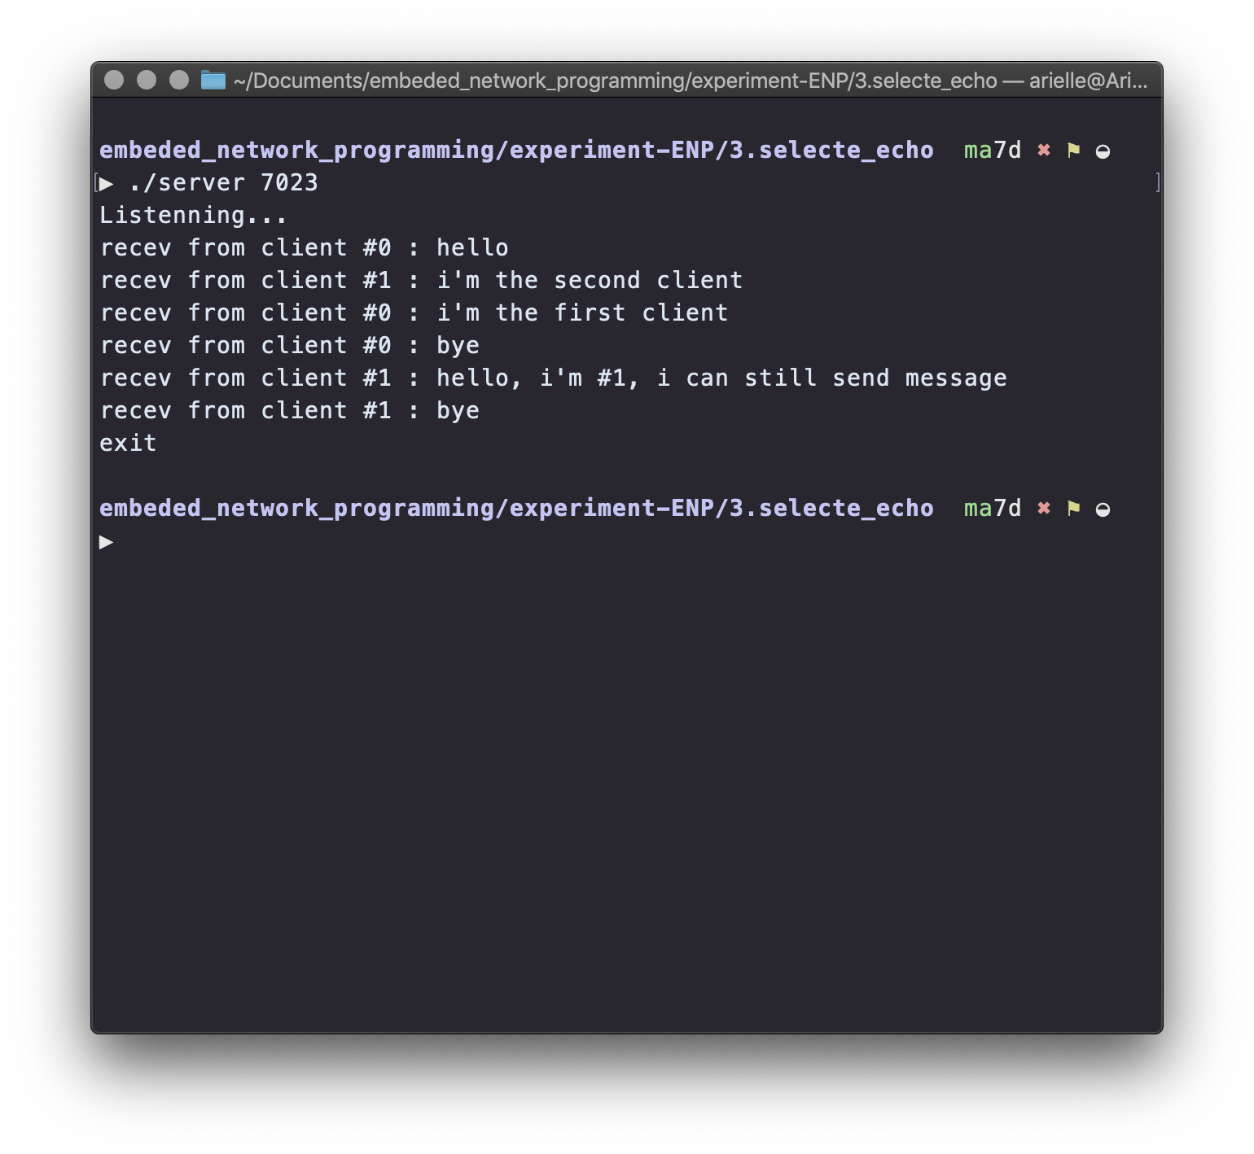

Server运行结果



Client #0运行结果



Client #1 运行结果

九、 总结及心得体会：

Select函数可以完成非阻塞方式。传递给 select函数的参数会告诉内核：

* + 我们所关心的文件描述符
  + 对每个描述符，我们所关心的状态。(我们是要想从一个文件描述符中读或者写，还是关注一个描述符中是否出现异常)
  + 我们要等待多长时间。(我们可以等待无限长的时间，等待固定的一段时间，或者根本就不等待)

从 select函数返回后，内核告诉我们一下信息：

* 对我们的要求已经做好准备的描述符的个数
* 对于三种条件哪些描述符已经做好准备.(读，写，异常)

十、 对本实验过程及方法、手段的改进建议：

可以完成聊天室功能。

报告评分：

指导教师签字：